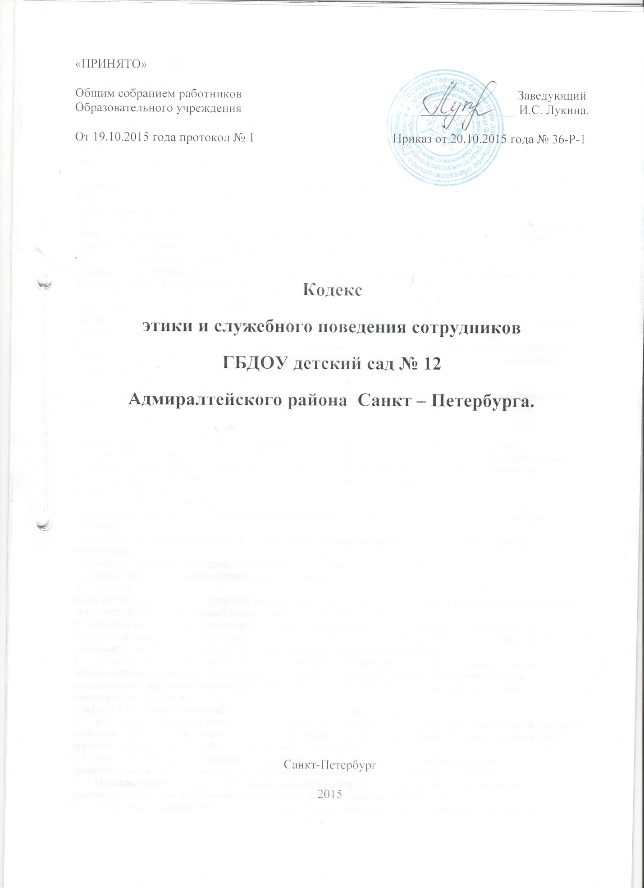
Кодекс этики и служебного поведения сотрудников
ГБДОУ детский сад № 12 Адмиралтейского района Санкт – Петербурга.

Статья 1. Предмет и сфера действия Кодекса.
1. Данный Кодекс – локальный акт, разработан с целью создания профессиональной культуры в ГБДОУ детский сад № 12 Адмиралтейского района Санкт-Петербурга (далее - ОУ), улучшения имиджа, оптимизации взаимодействия с внешней средой и внутри нашего ОУ, совершенствования управленческой структуры, т.е. обеспечения устойчивого развития в условиях современных перемен.
2. Кодекс представляет собой свод общих принципов профессиональной служебной этики и основных правил служебного поведения, которым надлежит руководствоваться сотрудникам ОУ.
Кодекс – это свод основных морально – этических норм и правил социального поведения, следуя которым мы укрепляем высокую репутацию ОУ, поддерживая его авторитет и традиции.
3. Кодекс определяет основные принципы совместной жизнедеятельности воспитанников, и сотрудников ОУ, которые должны включать уважительное, вежливое и заботливое отношение друг к другу и к окружающим, аспекты сотрудничества и ответственности за функционирование ОУ.
4. ОУ обязано создать, необходимые условия для полной реализации положений Кодекса.
Гражданин, поступающий на работу в ОУ (далее - сотрудник), знакомится с положениями Кодекса и соблюдает их в процессе своей деятельности.
5. Изменения и дополнения в Кодекс могут вноситься по инициативе, как отдельных педагогов, так и иных управленческих структур (Педагогический Совет и Администрация), а также в связи с изменениями законодательства Российской Федерации, нормы которого необходимо внести в Кодекс; изменения, дополнения, изложение Кодекса в новой редакции утверждается Общим собранием трудового коллектива.
6. Кодекс является документом, открытым для ознакомления всех участников образовательного процесса (детей, родителей, педагогов). Содержание Кодекса доводится до сведения педагогов на Общем собрании трудового коллектива, родителей- на групповых родительских собраниях.
7. Нормами Кодекса руководствуются все сотрудники ОУ без исключения.
8. Данный Кодекс определяет основные нормы профессиональной этики, которые регулируют отношения между всеми участниками образовательного процесса, а также сотрудниками ОУ и представителями общественности:
- защищают их человеческую ценность и достоинство;
- поддерживают качество профессиональной деятельности сотрудников ОУ и честь их профессии;
- создают культуру образовательного учреждения, основанную на доверии, ответственности и справедливости;
- оказывают противодействие коррупции: по предупреждению коррупции, в том числе по выявлению и последующему устранению причин коррупции (профилактика коррупции)
Статья 2. Цель Кодекса.
1. Целью Кодекса является:
- выполнение профессиональной деятельности сотрудника в соответствии с принятыми этическим нормами и правилами в ОУ.
- укрепление авторитета сотрудника ОУ, как в среде участников образовательного процесса, так и в глазах общественности.
- повышение эффективности профессиональной деятельности сотрудника ОУ.
- неукоснительное выполнение единых правил поведения.
2. Кодекс:
а) служит основной для формирования должностной морали в сфере образования, уважительного отношения к педагогической и воспитательной работе в общественном сознании;
б) выступает как институт общественного сознания и нравственности сотрудников ОУ, их самоконтроля. Кодекс способствует тому, чтобы сотрудник ОУ сам управлял своим поведением, способствует дисциплине и взаимному уважению, а также установлению в ОУ благоприятной и безопасной обстановки.
3. Знание и соблюдение сотрудниками положений Кодекса является одним из критериев оценки качества их профессиональной деятельности и служебного поведения, высокого сознания общественного долга, нетерпимости к нарушениям общественных интересов, забота каждого о сохранении и умножении общественного достояния.
Статья 3. Основные принципы служебного поведения сотрудников ОУ.
1. Источники и принципы педагогической этики, нормы педагогической этики устанавливаются на основании норм культуры, традиций, конституционных положений и законодательных актов Российской Федерации, а также на основании Положений о правах человека и Прав ребенка.
2. Основу норм Кодекса составляют следующие основные принципы: человечность, справедливость, профессионализм, ответственность, терпимость, демократичность, партнерство и солидарность.
3. Основные принципы служебного поведения сотрудников это основы, которыми им надлежит руководствоваться при исполнении должностных и функциональных обязанностей.
4. Сотрудники, сознавая ответственность перед государством, обществом и гражданами, призваны:
а) исполнять должностные обязанности добросовестно и на высоком профессиональном уровне в целях обеспечения эффективной работы ОУ.
б) исходить из того, что признание, соблюдение прав и свобод человека и гражданина определяют основной смысл и содержания деятельности сотрудников ОУ.
в) осуществлять свою деятельность в пределах полномочий, предоставленных сотруднику ОУ;
г) исключать действия связанные с влиянием каких – либо личных, имущественных (финансовых) и иных интересов, препятствующих добросовестному исполнению должностных обязанностей;
д) уведомлять заведующего ОУ, органы прокуратуры или другие государственные органы обо всех случаях обращения к сотруднику ОУ каких – либо лиц в целях склонения к совершению коррупционных правонарушений;
е) соблюдать нейтральность, исключающую возможность влияния на их профессиональную деятельность решений политических партий, иных общественных объединений;
ж) соблюдать нормы служебной, профессиональной этики и правила делового поведения;
з) проявлять корректность и внимательность в обращении со всеми участника образовательного процесса, гражданами и должностными лицами;
и) проявлять терпимость и уважение к обычаям и традициям народов России, учитывать культурные и иные особенности различных этнических, социальных групп и конфессий, способствовать межнациональному и межконфессиональному согласию;
к) воздерживаться от поведения, которое могло бы вызвать сомнение в объективном исполнении сотрудником должностных обязанностей, а также избегать конфликтных ситуаций, способных нанести ущерб их репутации или авторитету ОУ;
л) принимать предусмотренные законодательством Российской Федерации меры по недопущению возникновения конфликтов интересов и урегулированию возникших конфликтов интересов;
м) соблюдать установленные в ОУ правила публичных выступлений и предоставления служебной информации;
н) уважительно относиться к деятельности представителей средств массовой информации по информированию общества о работе ОУ, а также оказывать содействие в получении достоверной информации в установленном порядке.
Статья 4. Соблюдение законности
1. Сотрудник ОУ обязан соблюдать Конституцию Российской Федерации, федеральные законы, иные нормативные правовые акты Российской Федерации, локальные акты ОУ.
2. Сотрудник в своей деятельности не должен допускать нарушения законов и иных нормативных правовых актов исходя из политической, экономической целесообразности либо по иным мотивам.
3. Сотрудник обязан противодействовать проявлениям коррупции и предпринимать меры по ее профилактике в порядке, установленном законодательством Российской Федерации о противодействии коррупции.
Статья 5. Требования к антикоррупционному поведению сотрудников ОУ.
1. Сотрудник при исполнении им должностных обязанностей не должен допускать личной заинтересованности, которая приводит или может привести к конфликту интересов.
2. Сотруднику запрещается получать в связи с исполнением должностных обязанностей вознаграждения от физических и юридических лиц (денежное вознаграждение, ссуды, услуги, оплату развлечений, отдыха, транспортных расходов и иные вознаграждения).
3. Сотрудники должны уважительно и доброжелательно общаться с родителями воспитанников; не имеют права побуждать родительские комитеты (и отдельных родителей или лиц их заменяющих) организовывать для сотрудников ОУ угощения, поздравления и дарение подарков.
4. Отношения сотрудников и родителей не должны оказывать влияния на оценку личности и достижений детей.
5. На отношения сотрудников с воспитанниками и на их оценку не должна влиять поддержка, оказываемая их родителями или опекунами (или лицами их заменяющими) ОУ.
Статья 6. Обращение со служебной информацией
1. Сотрудник ОУ может обрабатывать и передавать служебную информацию при соблюдении действующих норм и требований, принятых в соответствии с законодательством Российской Федерации.
2. Сотрудник обязан принимать соответствующие меры для обеспечения безопасности и конфиденциальности информации, за несанкционированное разглашение которой он несет ответственность или (и) которая стала известна ему в связи с исполнением должностных обязанностей.
3. Сотрудник имеет право пользоваться различными источниками информации.
4. При отборе и передаче информации воспитанникам сотрудник соблюдает принципы объективности, пригодности и пристойности. Извращение информации или изменение ее авторства недопустимо.
5. Педагог может по своему усмотрению выбрать вид воспитательной деятельности и создать новые методы воспитания, если они с профессиональной точки зрения пригодны и пристойны.
6. Сотрудник имеет право открыто (в письменной или устной форме) высказывать свое мнение о региональной или государственной политике в сфере образования, а также о действиях участников образовательного процесса, однако его утверждения не могут быть неточными, злонамеренными и оскорбительными.
7. Педагог не имеет права обнародовать конфиденциальную служебную информацию.
Статья 7. Этика поведения сотрудников, наделенных организационно-распорядительными полномочиями по отношению к другим сотрудникам ОУ.
Сотрудник, наделенный организационно-распорядительными полномочиями по отношению к другим сотрудникам:
1. Должен:
- быть для них образцом профессионализма, безупречной репутации, способствовать формированию в коллективе благоприятного для эффективной работы морально-психологического климата;
-принимать меры к тому, чтобы подчиненные ему не допускали коррупционно - опасного поведения, своим личным поведением подавать пример честности, беспристрастности и справедливости;
- принимать меры по предотвращению и урегулированию конфликтов интересов;
- принимать меры по предупреждению коррупции;
-не допускать случаев принуждения сотрудников к участию в деятельности политических партий, иных общественных объединений.
3. Несет ответственность в соответствии с законодательством Российской Федерации за действия или бездействие подчиненных сотрудников, нарушающих принципы этики и правила служебного поведения, если он не принял мер, чтобы не допустить таких действий или бездействий.
4. Если педагог является членом совета, комиссии или иной рабочей группы, обязанной принимать решения, в которых он лично заинтересован, и в связи с этим не может сохранять беспристрастность, он сообщает об этом лицам, участвующим в обсуждении, и берет самоотвод от голосования или иного способа принятия решения.
5. Педагог не может представлять свое учреждение в судебном споре с другим учреждением, предприятием или физическими лицами в том случае, если с партнерами по данному делу его связывают какие-либо частные интересы или счеты, и он может быть заинтересован в том или ином исходе дела. О своей заинтересованности он должен сообщить администрации и лицам, рассматривающим данное дело.
Статья 8. Служебное общение.
1. В общении сотрудникам ОУ необходимо руководствоваться конституционными положениями, что человек, его права и свободы являются высшей ценностью, и каждый гражданин имеет право на неприкосновенность частной жизни, личную и семейную тайну, защиту чести, достоинства, своего доброго имени.
2. В общении с участниками образовательного процесса, представителями общественности и коллегами со стороны сотрудника ОУ недопустимы:
- любого вида высказывания и действия дискриминационного характера по признакам пола, возраста, расы, национальности, языка, гражданства, социального, имущественного или семейного положения, политических или религиозных предпочтений;
- пренебрежительный тон, грубость, заносчивость, некорректность замечаний, предъявление неправомерных, незаслуженных обвинений;
- угрозы, оскорбительные выражения или реплики, действия, препятствующие нормальному общению или провоцирующие противоправное поведение.
3. Сотрудники ОУ должны способствовать установлению в коллективе деловых взаимоотношений и конструктивного сотрудничества друг с другом, должны быть вежливыми, доброжелательными, корректными, внимательными и проявлять толерантность в общении с детьми, родителями (законными представителями), общественностью и коллегами.
4. Педагог сам выбирает подходящий стиль общения с воспитанниками, основанный на взаимном уважении.
5. В первую очередь, педагог должен быть требователен к себе. Требовательность педагога по отношению к воспитаннику позитивна, является стержнем профессиональной этики педагога и основой его саморазвития. Педагог никогда не должен терять чувства меры и самообладания.
6. Педагог выбирает такие методы работы, которые поощряют в его воспитанниках развитие положительных черт и взаимоотношений: самостоятельность, инициативность, ответственность, самоконтроль, самовоспитание, желание дружески сотрудничать и помогать другим.
7. При оценке поведения и достижений своих воспитанников педагог стремится укреплять их самоуважение и веру в свои силы, показывать им возможности совершенствования, повышать мотивацию воспитания и обучения.
8. Педагог является беспристрастным, одинаково доброжелательным и благосклонным ко всем своим воспитанникам. Приняв необоснованно принижающие воспитанника оценочные решения, педагог должен постараться немедленно исправить свою ошибку.
9. Педагог постоянно заботится и работает над своей культурой речи, литературностью, культурой общения.
10. Педагог не злоупотребляет своим служебным положением. Он не может использовать родителей воспитанников (или лиц их заменяющих), требовать от них каких-либо услуг или одолжений, а также вознаграждений за свою работу, в том числе и дополнительную.
11. Педагог терпимо относится к религиозным убеждения и политическим взглядам своих воспитанников. Он не имеет право навязывать воспитанникам и их родителям (лицам их заменяющим) свои взгляды, иначе как путем дискуссий.
12. Общение между педагогами.
12.1. Взаимоотношения между педагогами основываются на принципах партнерства и уважения. Педагог защищает не только свой авторитет, но и авторитет своих коллег. Он не принижает своих коллег в присутствии воспитанников или других лиц.
12.2. Педагог как образец культурного человека всегда обязан приветствовать (здороваться) со своим коллегой, проявление иного поведения может рассматриваться как неуважение (пренебрежение) к коллеге. Пренебрежительное отношение недопустимо.
12.3. Педагоги избегают необоснованных и скандальных конфликтов во взаимоотношениях. В случае возникновения разногласий они стремятся к их конструктивному решению
12.4. Вполне допустимо и даже приветствуется положительные отзывы, комментарии и местами даже реклама педагогов о ОУ за пределами ОУ, а именно выступая на научно-практических конференциях, научных заседаниях, мастер-классах, который педагог вправе проводить, участвовать за пределами ОУ.
12.5. Критику следует обнародовать только в тех случаях, если на нее совершенно не реагируют, если она провоцирует преследования со стороны администрации или в случаях выявления преступной деятельности. Критика, направленная на работу, решения, взгляды и поступки коллег или администрации, не должна унижать подвергаемое критике лицо. Она обязана быть обоснованной, конструктивной, тактичной, необидной, доброжелательной. Важнейшие проблемы и решения в педагогической жизни обсуждаются и принимаются в открытых педагогических дискуссиях.
12.6. Педагоги не прикрывают ошибки и проступки друг друга.
13. Взаимоотношения с администрацией.
13.1 ОУ базируется на принципах свободы слова и убеждений, терпимости, демократичности и справедливости. Администрация ОУ делает все возможное для полного раскрытия способностей и умений педагога как основного субъекта образовательной деятельности.
13.2. В ОУ соблюдается культура общения, выражающаяся во взаимном уважении, доброжелательности и умении находить общий язык. Ответственность за поддержание такой атмосферы несет заведующий ОУ, заведующий хозяйством.
13.3. Администрация ОУ терпимо относится к разнообразию политических, религиозных, философских взглядов, вкусов и мнений, создает условия для обмена взглядами, возможности договориться и найти общий язык. Различные статусы педагогов, квалификационные категории и обязанности не должны препятствовать равноправному выражению всеми педагогами своего мнения и защите своих убеждений.
13.4. Администрация не может дискриминировать, игнорировать или преследовать педагогов за их убеждения или на основании личных симпатий или антипатий. Отношения администрации с каждым из педагогов основываются на принципе равноправия.
13.5. Администрация не может требовать или собирать информацию о личной жизни педагога, не связанную с выполнением им своих трудовых обязанностей.
13.6. Оценки и решения руководителя структурного подразделения должны быть беспристрастными и основываться на фактах и реальных заслугах педагогов.
13.7. Педагоги имеют право получать от администрации информацию, имеющую значение для работы ОУ. Администрация не имеет права скрывать или извращать информацию, могущую повлиять на карьеру педагога и на качество его труда. Важные для педагогического сообщества решения принимаются в учреждении на основе принципов открытости и общего участия.
13.8. Сотрудники ОУ уважительно относятся к администрации, соблюдают субординацию и при возникновении конфликта с администрацией пытаются его разрешить с соблюдением этических норм.
Статья 9 Личность педагога.
1. Профессиональная этика педагога требует призвания, преданности своей работе и чувства ответственности при исполнении своих обязанностей.
2. Педагог требователен по отношению к себе и стремится к самосовершенствованию. Для него характерно самонаблюдение, самоопределение и самовоспитание.
3. Для педагога необходимо постоянное обновление. Он занимается своим образованием, повышением квалификации и поиском наилучших методов работы.
4. Авторитет, честь, репутация.
1). Своим поведением педагог поддерживает и защищает исторически сложившуюся профессиональную честь педагога.
3). В общении со своими воспитанниками и во всех остальных случаях педагог, уважителен, вежлив и корректен. Он знает и соблюдает нормы этики.
4). Авторитет педагога основывается на компетенции, справедливости, такте, умении заботится о своих воспитанниках.
5. Педагог воспитывает на своем положительном примере. Он избегает морализаторства, не спешит осуждать и не требует от других того, что сам соблюдать не в силах.
6. Педагог имеет право на неприкосновенность личной жизни, однако выбранный им образ жизни, не должен наносить ущерб престижу профессии, извращать его отношения с воспитанниками и коллегами или мешать исполнению профессиональных обязанностей.
7. Педагог дорожит своей репутацией.
8. Педагог не разглашает высказанное детьми мнение о своих родителях (опекунах) или мнение родителей о детях. Передавать такое мнение другой стороне можно лишь с согласием лица доверившего педагогу упомянутое мнение.
9. Внешний вид сотрудника ОУ при исполнении им должностных обязанностей должен способствовать уважительному отношению граждан к образовательным учреждениям. Соответствовать общепринятому деловому стилю, который отличают официальность, сдержанность, традиционность, аккуратность.
Статья 10 основные нормы.
1. За нарушение положений Кодекса сотрудник несет моральную ответственность, а также иную ответственность в соответствии с законодательством Российской Федерации. Соблюдение сотрудником норм кодекса учитывается при проведении аттестации, формировании кадрового резерва для выдвижения на вышестоящие должности, а также при наложении дисциплинарных взысканий.
2. Педагог несет ответственность за качество и результаты доверенной ему педагогической работы – образование подрастающего поколения.
3. Педагог несет ответственность за физическое, интеллектуальное, эмоциональное и духовное развитие детей, оставленных под его присмотром.
4. Педагог несет ответственность за порученные ему администрацией функции и доверенные ресурсы.
5. ОУ имеет право принимать бескорыстную помощь со стороны физических, юридических лиц. Педагог является честным человеком и строго соблюдает законодательство Российской Федерации. С профессиональной этикой педагога не сочетаются ни получение взятки, ни ее дача.
6. Преданность дошкольному воспитанию, любовь к делу воспитания и обучение детей, активное и сознательное участие в повышении квалификации, создание условий для реализации программных задач, ясное понимание реальных целей и достижение положительных результатов.
7. Каждый сотрудник должен принимать все необходимые меры для соблюдения положений настоящего Кодекса.

